Kinder-Kultur-Werkstatt
Programm für Januar bis März 2024

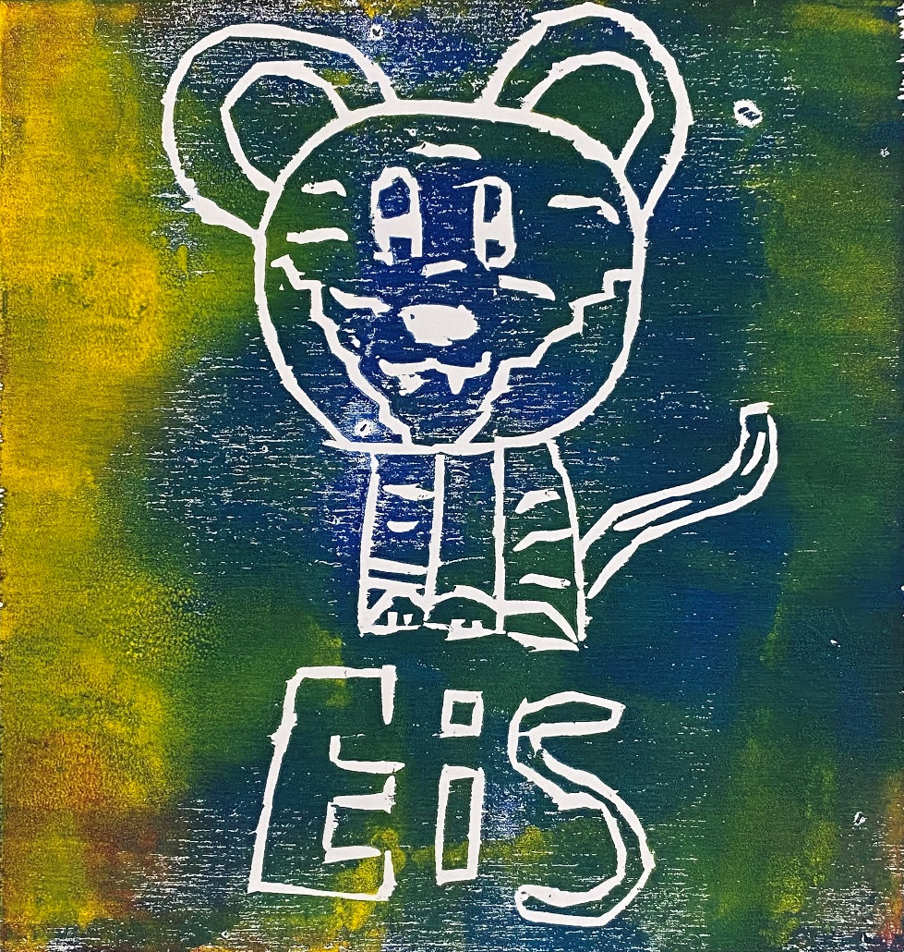

Öffnungszeiten: Plochingerstraße 14/5
Dienstag bis Freitag 72622 Nürtingen
14 - 17:30 Uhr 07022 2096-140/145
In den Ferien geschlossen kikuwe@tvfk.de

Tageskarte 2€

09.-12.01 Linoleum drucken
16.-19.01 Wand bemalen
23.-26.01 Schmuck machen
Am 26.01 ist Mädchentag

30.01-02.02 Backen
Am 02.02 ist Jungentag

06.-09.02 Masken

Vom 13.02-16.02 sind Ferien
- KiKuWe geschlossen

20.-23.02 Tisch für den Innenhof bauen
Am 23.02 ist Mädchentag

27.02-01.03 Tisch für den Innenhof bauen
Am 01.03 ist Jungentag

05.-08.03 Gemüse kochen
12.-15.03 Theater spielen
Am 17.03 ist Tag der offenen Tür

19-22.03 Metall bearbeiten

Vom 26.03-29.03 sind Ferien
- KiKuWe geschlossen

